這一次的作業我覺得有一些複雜，要運用之前上課用到的struct架構的用法、以及rand，讀書會的成員也幫助我很多，以至於能讓我快速的理解題目以及解決方法。

讀書會成員：林勇誠、江懿辰、黃盛宏、陳柏霖

討論時間：2020/12/6 14：00 ~ 16：00

地點：宿舍

P10-9 流程圖 ：

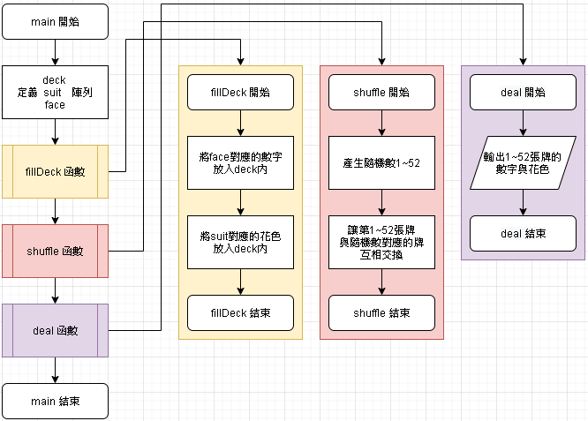

Homework5 第七題 是以隨機抽排順序來打亂抽出的牌，但必須一張張的檢查抽牌順序，效率非常地低下，但是P10-9 是用隨機數將對應的牌交換，使整副牌重洗，然後照順序將牌輸出，並不需要搜尋哪張牌為哪個順序，所以速度變快上了許多。

